卒業論文

指先マーカを用いた
生活環境制御装置の試作

氏 名：本山 泰久
学籍番号：2600080409-5
指導教員：樋口 宜男
提出日 ：2012年2月10日

概要

寝たきりの状態にある肢体不自由者は，日常に必要な家電などの機器を操作することが困難であり，情報を入手する手段であるテレビをつけることでさえも，介護者の手を借りる必要がある．例え，リモコンなどのデバイスをベッド上に置いたとしても，手がうまく動かすことができないと，誤操作や，手の動きにより，誤ってベッド上から落としてしまう可能性がある．
そこで本研究では，肢体不自由者などの寝たきりで生活しなければならない人を対象に，特別なデバイスを用いずに，生活環境制御装置を操作できることを目的とし，使用者の指先にマーカを貼り，画像処理を用いてマーカの動きを検出して，それらの動きから，生活環境制御装置「なんでもIR」を操作することができるアプリケーションを作成した．
ユーザビリティの比較を行うために，「別画面説明型」と「テキストボックス重畳型」の2種類のアプリケーションを作成し，評価実験を行い，テキストボックス重畳型の方が使いやすいという結果が得られた．
目次

第1章 はじめに 1
第2章 生活環境制御装置 2
2.1 NSシーケアパイロット2 2
2.2 みてら 3
2.3 ボイスキャンECS 4
2.4 なんでもIR 5
第3章 指先マーカを用いた生活環境制御装置 7
3.1 概要 7
3.2 プログラムの内容 8
3.2.1 別画面説明型 9
3.2.1 別画面説明型 10
3.2.2 テキストボックス重畳型 11
3.3 使用する機器・道具 13
3.4 プログラムの操作方法 15
3.4.1 操作前の準備 15
3.4.2 モード切替と機能切替 17
3.5 レコーダの早送り・巻戻しの処理 20
第4章 評価実験 21
4.1 実験内容と手順 21
4.2 評価実験時の設定環境 21
4.3 被験者 23
4.4 評価実験結果 23
4.5 被験者の意見 24
4.6 試作したアプリケーションの考察 26
第5章 まとめ 27
謝辞 28
参考文献 29
付録

第1章 はじめに

2006年に行われた身体障害児・者実態調査[1]の結果を見ると，2006年7月1日現在，全国の身体障害者数（在宅）は，3,483,000人と推計されている．2001年6月での調査結果である3,245,000人と比較すると，238,000人（7.3％）増加していることがわかる．また，全国の18歳未満の身体障害児数（在宅）は，93,100人と推計され，障害の種類別に見ると，視覚障害が4,900人，聴覚・言語障害が17,300人，肢体不自由が50,100人，内部障害が20,700人となっており，肢体不自由児が身体障害児総数の約60％を占めている．肢体不自由者は障害者全体の約50.5%にあたる176万人に及んでおり，身体障害者の中で大きな割合を占めていることがわかる．肢体不自由者の中には，寝たきりの状態で過ごさなければならない人もいる．寝たきりの場合，他者とコミュニケーションをとることや，情報収集が困難なのはもちろん，身の回りの物を動かすことさえ，介護者に頼まなければならないのが現状である．
これらのことから，上肢障害者や寝たきりで生活しなければならない人が自立生活を送る上において，身の回りにある電化製品等を利用できることは非常に助けになる．それを可能としたのが環境制御装置である．一般的には「環境制御装置」と呼ばれるが，「環境」が何を意味するかわかりくいため，以後，本論文では「生活環境制御装置」と呼ぶ．
生活環境制御装置は僅かな随意運動でセンサやスイッチを作動させ，複数の装置を制御できるため使用者の負担が少ない．しかし，多くの生活環境制御装置は，特別なデバイスを用いるため，ベッドで寝たきりの状態である場合，デバイスの落下などの可能性がある．また，工事を必要とする装置もあり，使用するために手間と多く費用がかかるものも多い．
本研究では，落下の危険性をなくすために特別なデバイスを使用せず，指先に貼ったマーカをUSBカメラから検出し，画像処理を用いることで，パソコンで操作可能な生活環境制御装置の試作を行った．

第2章 生活環境制御装置

生活環境制御装置（ Environmental Control System : ECS )とは，上肢障害によって，家電などのリモコン操作が困難である場合，スイッチなどを使って可能な限り身の回りの電気製品や機器類を動かすことができる装置のことである．この装置により，利用者は介護者の手を借りることなく，身の回りの生活に必要となる機器を自分自身で操作することができる．また，体に残されたわずかな動きを利用するため，利用者の負担が少ない．さらに，リモコンの細かい動作を頼まなくてもよくなったことや，介護者がいない時間でも多くのことをすることができることから，精神的な負担が軽減される利点がある．
生活環境制御装置にはどのような種類のものがあるかを紹介する．

2.1 NSシーケアパイロット2 [2]
NSシーケアパイロット2（図2.1参照）は，リモコンで操作できる複数の電気製品を操作できる環境制御装置で，学習リモコンの機能を備えており，電化製品を15点まで登録することができる．各制御ボタンが大きくなっており，外部スイッチ（別売り）を取り付けることで1スイッチでの操作も可能である．本体価格は，電池式で51,975円（税込），ACアダプタ式で79,800円（税込）である．
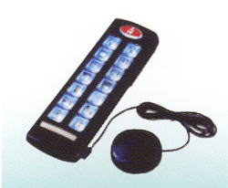
図2.1：NSシーケアパイロット2

2.2 みてら [3]
みてら（図2.2参照）は，テレビやエアコンなど，赤外線リモコンに対応した家電製品や電動ベッド，福祉電話，玄関ドアホンなどを操作することができる製品である．また，画面に直接触れて操作するタッチパネル操作のほか，障害に応じた入力スイッチからも操作することができる．例えば，呼吸スイッチ（図2.3参照）を取り付けることで，ベッドに寝た状態で，「息を吹く」「息を吸う」という動作だけで，家電製品を操作することが可能である．また，チャンネル数が1000以上あり，生活環境制御機能が充実している．最近のデジタル家電製品へも豊富に対応している．
みてらの価格は798,000円（税込），みてら用呼気スイッチベッド固定セットの価格：61,740円（税込）となっており，また，機器によって改造費や工事費は別途に必要である．
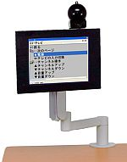
図2.2：みてら
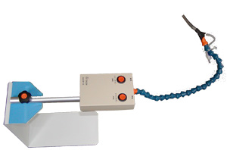
図2.3：みてら用呼気スイッチ

2.3 ボイスキャンECS [4]
ボイススキャン（図2.4参照）は，マイクに向かってしゃべるだけで，身の回りの電気製品や機器類を動かすことや，コントロールすることができる生活環境制御装置である．テレビやエアコンなどリモコン操作が可能なものから，付属オプションで，ベッドの操作やドアのロックなど，すべて発声で操作することができる．登録モード（機種）が17モードまで増設可能で，各モードへの登録チャンネル数に上限がないため，数多くの操作が可能である．また，Skypeを通すことで通話も可能となる．標準設定価格は198,000円であり，インターネットブラウザなどPC操作が可能なものは，333,000円である．マイクはヘッドセット（図2.5参照）だけでなく，フレキシブルマイク（19,500円）やピンマイク（2,000円）がある（図2.6参照）．
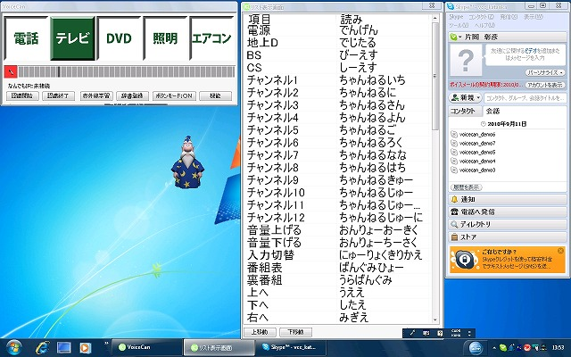
図2.4：ボイスキャンECS起動画面
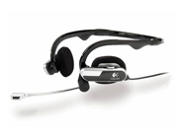
図2.5：ヘッドセットマイク
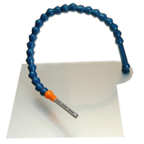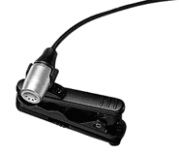
図2.6：左(フレキシブルマイク) 右(ピンマイク)

2.4 なんでもIR [5]
なんでもIR（図2.7参照）は，パソコン上のアプリケーションから複数の機器を操作できる生活環境制御装置である．「なんでもＩＲセンター」と呼ばれるアプリケーションをパソコンにインストールすることにより，家電製品をパソコン上のオンスクリーンリモコン（図2.8参照）で操作できる．赤外線データ(リモコンデータ)は，予め用意されているプリセットデータを利用することもでき，所持しているリモコンの赤外線データを学習させて利用することができる． また，リモコン信号は16個の赤外線発光LEDにより，ほぼ全方向に発光するため（図2.9参照），操作対象機器によって本機の向きを変える必要が無い．通常はマウスで操作するが，障害を持つ利用者のためにキー入力で操作ができるショートカットキーが存在するアプリケーション「なんでもIRアシスタント」がある．
本研究で作成したアプリケーションは，この生活環境制御装置を組み合わせて使用する．

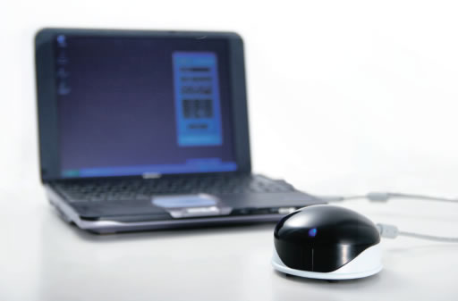
図2.7： なんでもIR
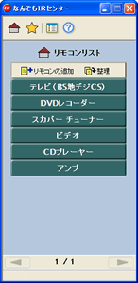
図2.8： なんでもIRのスクリーンリモコン

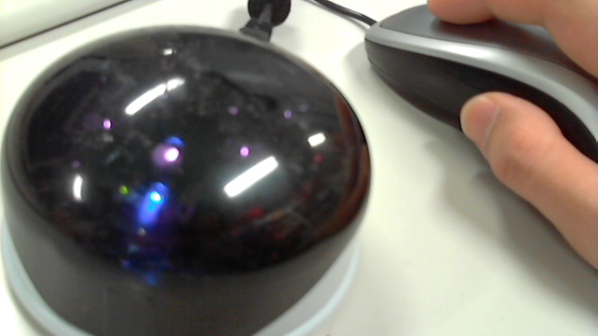
図2.9： リモコンデータ送信時のなんでもIRの発光

第3章 指先マーカを用いた
生活環境制御装置
3.1 概要
生活環境制御装置は，スイッチなどを使って身の回りの複数の機器類を動かすことができる装置である．それらの仕様や形状は様々で，それらの中にはリモコンの赤外線データを学習する機能を備えたものも多く存在し，スイッチ状のものやパソコンでの操作が可能なものも存在する．しかし，それでも寝たきりの状態である人には万能とは言うことができない．なぜなら，ベッド上にはマウスやスイッチなどを安定して置く場所がないため，置いたとしても手の動きにより誤ってベッド上から落下してしまう可能性があるためである．
そこで本研究では，そのようなことが発生しないように指先に目印用の3色のマーカを貼り付けて，USBカメラを使用し，マーカの動きから動作を行う．これにより，特別なデバイスを使用する必要はなく，落下の危険性がないため，ベッド上などでも問題なく操作が可能である．さらに，寝たきりで首などを動かすことができなくても，指を少し動かす程度であるため，利用者の負担は軽微で，手を動かすことができれば操作を行うことが可能である．
本研究で試作したアプリケーションは，パソコン上での操作が可能な生活環境制御装置「なんでもＩＲ」を使用し，ユーザビリティの比較を行うため，2種類のデザインのアプリケーションを作成した．
3.2 プログラムの内容
本研究では，パソコン上での操作が可能な生活環境制御装置である「なんでもIR」を指先の動きだけで操作することができるアプリケーションを作成した．使用するものは，USBカメラと3種類の目印用のマーカ，生活環境制御装置「なんでもＩＲ」である．主な操作として，テレビ，エアコン，ミュージックプレイヤ，レコーダ，照明などの機器をコントロールすることができる．
操作する前に，利用者は図3.1のように，親指には赤いマーカを，人差し指には緑のマーカを，小指または中指には青いマーカを装着する．カメラが指に貼られたそれぞれのマーカを読み取り，図3.2のように，赤と青のマーカには長方形状の領域，緑には十字型の領域を取る．そして，ユーザが領域にマーカを移動させることで，指定された操作を実行することができる．動作として，親指では左右の動きで動かす器機を選択するモードの切替を行い，人差し指では左右の動きで選択された器機の機能の切替を，上下の動きで割り当てられた操作を実行することができる．ユーザシステムでのユーザ側とシステム側の流れを図3.3に示す．
なお，操作画面が異なるデザインである「別画面説明型」と「テキストボックス重畳型」の２種類のアプリケーションを作成した．
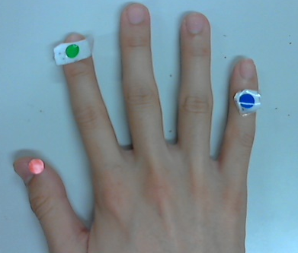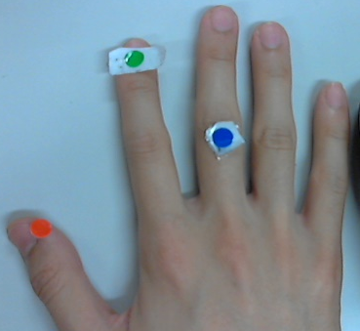
図3.1：利用者のマーカをつける指の例
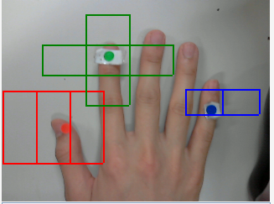
図3.2：それぞれのマーカが取得する領域

基準位置決定
テキストボックスの座標移動

開始ボタンを押す

青色マーカが右に移動(1回目)
青色マーカが右に移動(2回目)
青色マーカ
なんでもIR起動

専用のリモコン
ページに移動

赤色マーカが左右移動
赤色マーカ
緑色マーカが上下移動
緑色マーカ
緑色マーカが左右移動
赤外線データが送信される
機能の選択

モード切替
（機器選択）

なんでもIRに命令を送信

なんでもIR
生活環境制御装置

エアコン
テレビ
照明
レコーダ

図3.3 ：システムの流れ

3.2.1 別画面説明型
別画面説明型（図3.4参照）は，各マーカが取得した領域に与えられた命令を，キャプチャされた画面とは別に，手のイラスト上で説明するデザインである．手のイラストには各マーカの位置と色に合わせてテキストボックスが配置されている．これらは各マーカが取得した領域がどのような動作をするものか書かれている．また，モードや機能が切り替わるとテキストボックスに書かれた文字も変化するようになっており，使用者は手のイラストを見ながら操作する．
各マーカが初期位置から移動すると，テキストボックスの背景色が黄色に変化するようになっており，移動したことがわかりやすいようになっている（図3.5参照）．

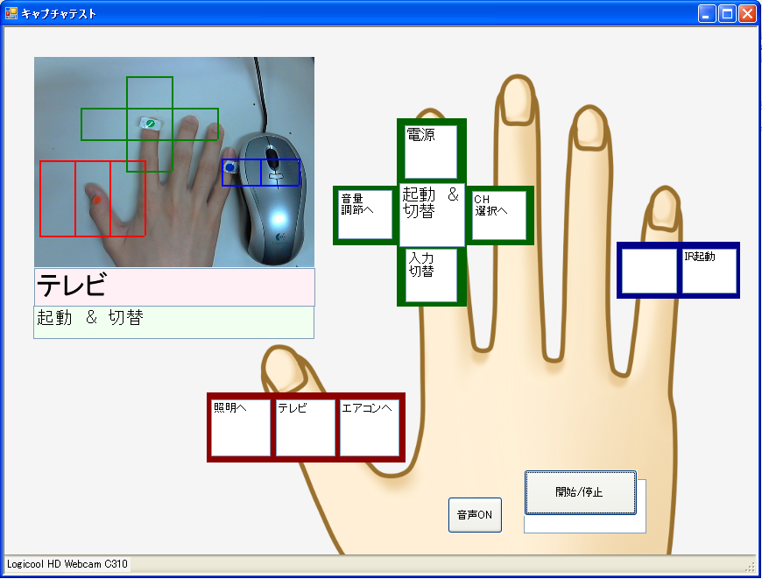
図3.4 ：別画面説明型の実行画面

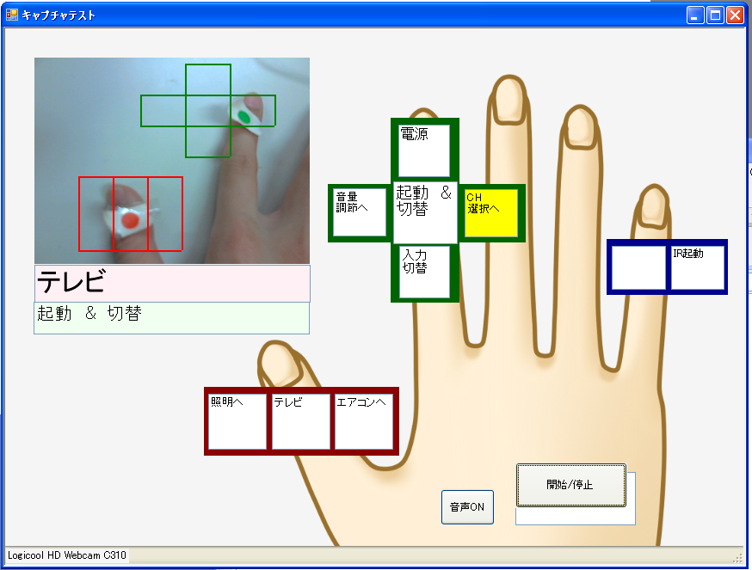
図3.5 ：マーカ移動時のテキストボックスの背景色の変化

テキストボックス重畳型
テキストボックス重畳型（図3.6参照）は，各マーカが取得した領域に与えられた命令を説明したテキストボックスを，設けた領域と近接する位置に配置したデザインである．各マーカの位置に合わせてテキストボックスが配置されている．
別画面説明型と同様に，各マーカが取得した領域がどのような動作をするものか書かれており，各マーカが初期位置から移動すると，テキストボックスの背景色が黄色に変化するようになっている（図3.7参照）．しかし，別画面説明型とは異なり，イラストを使用せず，キャプチャした画面に直接テキストボックスを配置したため，アプリケーションが小型化されている．また，テキストボックス重畳型にはモードが切り替わったことをわかりやすくするために，キャプチャ画面の右下に現在のモードを表すアイコンが設置されている（図3.8参照）．別画面説明型では手のイラストによりアプリケーション全体が大きいため，アイコンが小さすぎることや，視線移動の距離が大きいことから設置していない．

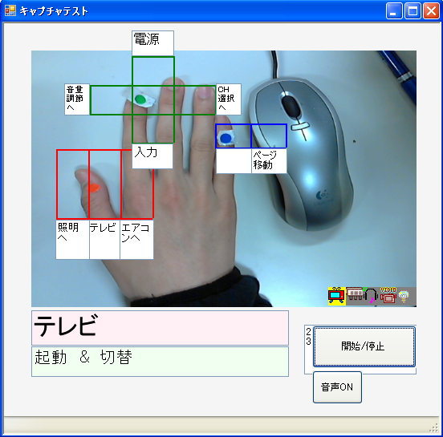
図3.6 ：テキストボックス重畳型の実行画面

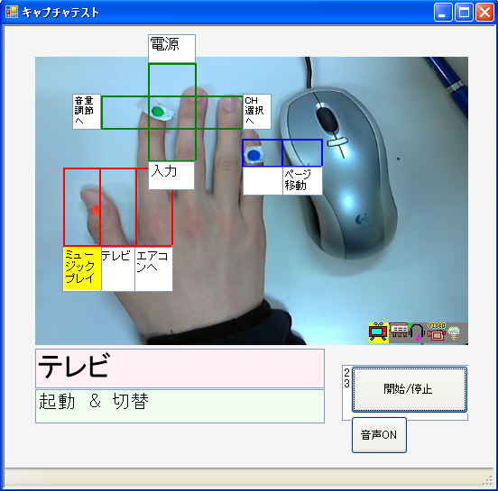
図3.7 ：マーカ移動時のテキストボックスの背景色の変化

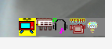
図3.8 ：モードを示すアイコン
3.3 使用する機器・道具
本研究で試作したアプリケーションは，パソコン上で操作が可能な生活環境制御装置「なんでもIR」（図3.9参照）と，それを動作させるためにUSBカメラと目印用のマーカを用いる．前者は生活環境制御装置の中では比較的安価で簡単に入手することができ，後者も比較的安価なものとなっている．USBカメラはセンサ解像度120万画素(1280 x 720)，フレームレート最大30fpsのものを使用した（図3.10参照）．目印用のマーカは日用雑貨店などで入手可能なカラーシール（図3.11参照）で，直径8mm緑色のシールを用いた．目印用のマーカがない場合，図3.12のように，布製の絆創膏に水性マジックなどで着色したものでも代用可能である．

図3.9：なんでもIR

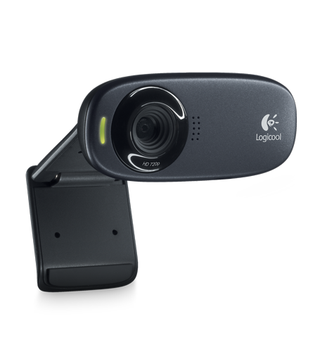
図3.10： USBカメラ（Logicool HD Webcam C310）[6]

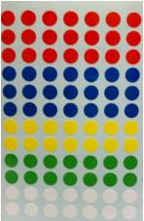
図3.11：目印用マーカ

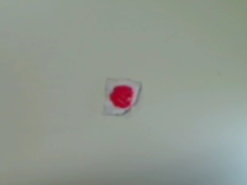
図3.12 ：布製の絆創膏に水性マジックで着色した代用マーカ

3.4 プログラムの操作方法
3.4.1 操作前の準備
実行前の準備として，親指には赤いマーカを，人差し指には緑のマーカを，小指または中指には青いマーカを装着する．それらのマーカを十分に撮影できる位置にUSBカメラを固定する．

（1）プログラムを起動すると，図3.13が表示され，USBカメラからの画像（カメラ画像）が表示される．マーカの位置を合わせる．
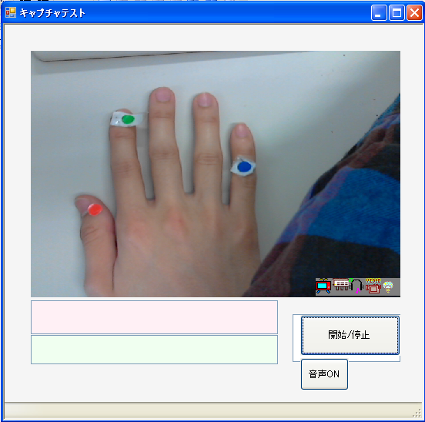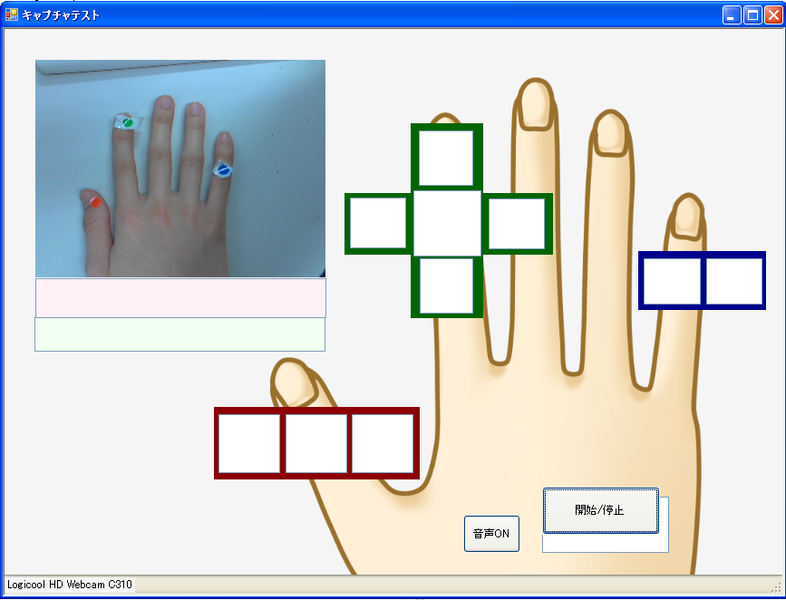
図3.13 開始ボタンクリック前の実行画面
（左：テキストボックス重畳型 右：別画面説明型）

（2）開始ボタンを押すとカメラが目印用マーカの認識を開始し，文字の描画が行われる画像（処理画像）に切り替わる（図3.14参照）．
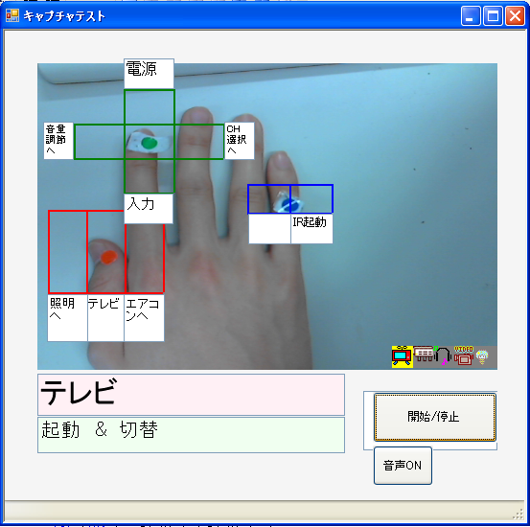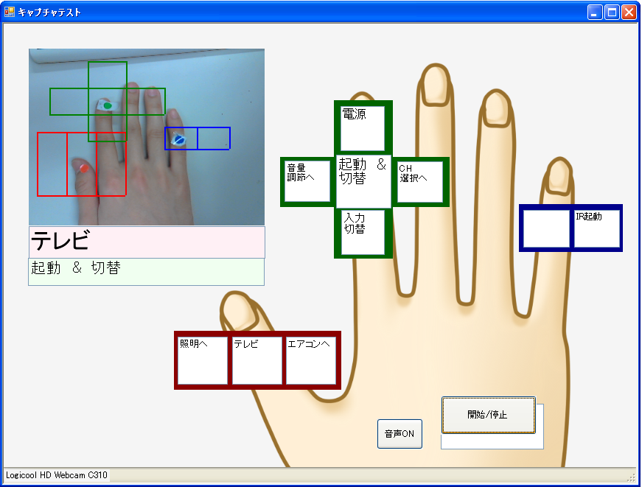
図3.14： 開始ボタンクリック後の実行画面
（左：テキストボックス重畳型 右：別画面説明型）
（3）青色マーカを右に動かすと，なんでもIRアシスタントが起動される．

（4）なんでもIRアシスタント起動後，再び青色マーカを右に動かし14～20秒ほど指の状態を保つと，本研究用のリモコンページに切り替わる（図3.15参照）．

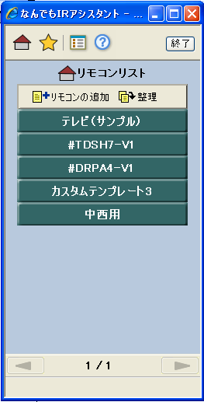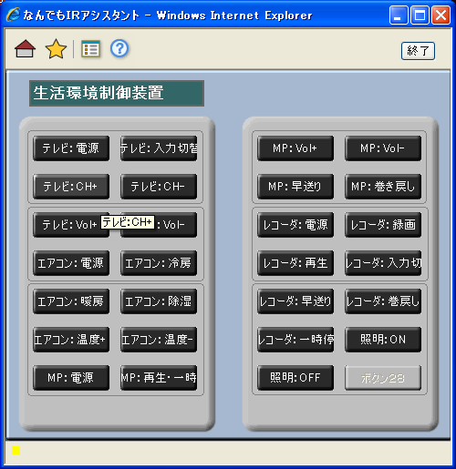
図3.15： リモコンリストのホームから本研究用のリモコンページへの移動

3.4.2 モード切替と機能切替
モードの切替は親指（赤マーカ）で行う．中央の位置にあたるテキストボックスの内容が現在のモードとなっており，マーカが左右のどちらかに動くとモードが切り替わる．また，テキストボックスの背景色も変化し，約5秒間マーカを左右どちらかに移動させた状態でいると，自動的に次々とモードが切り替わっていくようになっている（図3.16参照）．

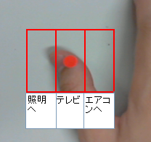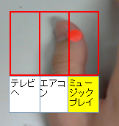
図3.16 ：モード切替時

機能の切替は人差し指（緑マーカ）で行う．左右の動きで機能の切替を行い，赤マーカと同様，約5秒間マーカを左右どちらかに移動させた状態でいると，自動的に次々と機能が切り替わっていくようになっている（図3.17参照）．上下の動きでショートカットキーを入力し，なんでもIRに命令を送ることで赤外線データが送信される（図3.18参照）．

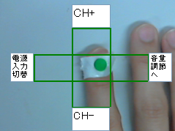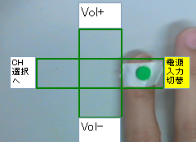
図3.17 機能切替時（左右の動き）

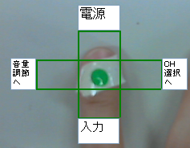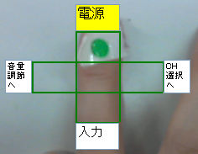
図3.18 命令送信時（上下の動き）

キャプチャ画面の真下に設置されているテキストボックス（図3.19参照）は現在のモードと機能を表しており，モードや機能が切り替わるのと連動して変化する．また，テキストボックス重畳型の場合のみ，モードが切り替わると図3.20のようにアイコンが変化する．

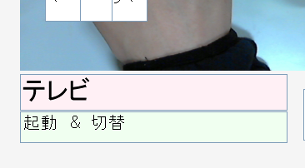
図3.19： 現在のモードと機能を表すテキストボックス

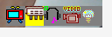
図3.20： テキストボックス重畳型に設置されたアイコンの動き

図3.21はモード切替と機能切替の状態の遷移を表した図であり，人差し指と親指の動きの関係を表している．

図3.21： 状態遷移図

3.5 レコーダの早送り・巻戻しの処理
レコーダを操作する際，早送りや巻戻しの動作には一時停止させる動作も必要となる．しかし，一時停止を別のページに配置すると，機能を切り替える間に，使用者の好みの位置で停止できないことが考えられる．この問題を解決するために，早送り，もしくは巻戻しの動作がされると，緑マーカの中央部分に一時停止ボタンが設置し，緑マーカを中央に戻すと一時停止が実行されるようにした．このことにより，一時停止のために機能切替をする手間を省くことができ，緑マーカを中央に戻す操作だけのため，停止するタイミングが取りやすくなった．しかし，「別画面説明型」と「テキストボックス重畳型」では一時停止の表示が異なる．
別画面説明型の場合，緑マーカの中央の表記は「早送り・巻き戻し」となっているが，早送りの操作が行われると中央の表記が「一時停止」になり，ショートカットキーが割り当てられ，中央に戻すと表記が元に戻る．（図3.22参照）
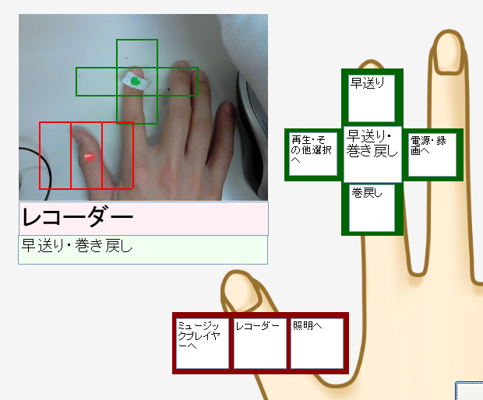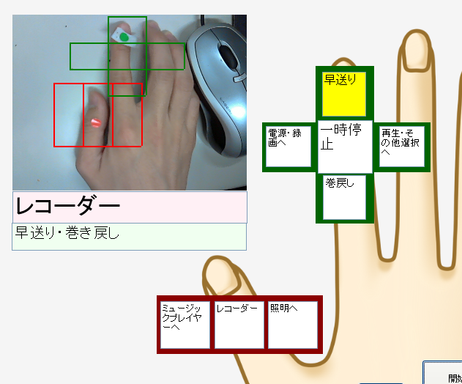
図3.22： 別画面説明型のレコーダの一時停止操作画面

テキストボックス重畳型の場合，早送りの操作がされると，中央に「一時停止」と書かれたテキストボックスが出現し，緑マーカを中央に戻すとテキストボックスは隠れるようになっている．（図3.23参照）

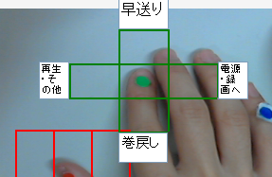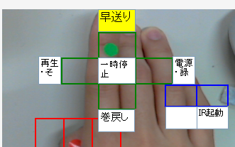
図3.23： テキストボックス重畳型のレコーダの一時停止操作画面

第4章 評価実験

4.1 実験内容と手順
今回試作した２つの指先マーカを用いた生活環境制御装置のユーザビリティの比較をするため，評価実験を行った．被験者に行う実験の内容と操作方法を示す．

計測開始：アプリケーション起動し，マーカの位置を検出した状態
モードはテレビモードの状態から始まる
計測終了：ミュージックプレイヤの電源を停止させる

被験者の操作
(1) 青マーカを右に動かし，なんでもIRアシスタントを起動
(2) 青マーカを再び右に動かし，専用のリモコンページへ移動
- ミュージックプレイヤのモードに切り替える
- ミュージックプレイヤの電源を入れた後，音楽を再生
- 音量を2段階上げる，または下げる
- 2回早送り
- ミュージックプレイヤの電源を切って終了

なお，別画面説明型とテキストボックス重畳型の操作について異なる点はなく，２種類とも手順は同じである．

4.2 評価実験時の設定環境
評価実験時の環境は，ユーザがベッドに寝たきりの状態であることを想定し配置を行った．被験者の体勢はベッドに仰向けで寝ている状態とし，寝ている状態でもパソコンの画面が見えるように，モニターアームを設置した（実験環境は図4.1参照）．各マーカの貼り付け位置は，赤いマーカは親指に，緑のマーカを人差し指に，青いマーカを小指に装着した． USBカメラは，マーカを正確に読み取ることができるように，マーカとの間を約30cm離した位置に設置した（実験中の被験者の体勢は図4.2参照）．

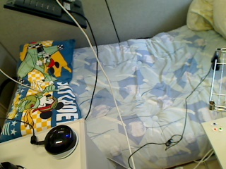
モニタ
USBカメラ
なんでもIR
図4.1： 寝たきりを想定した実験環境

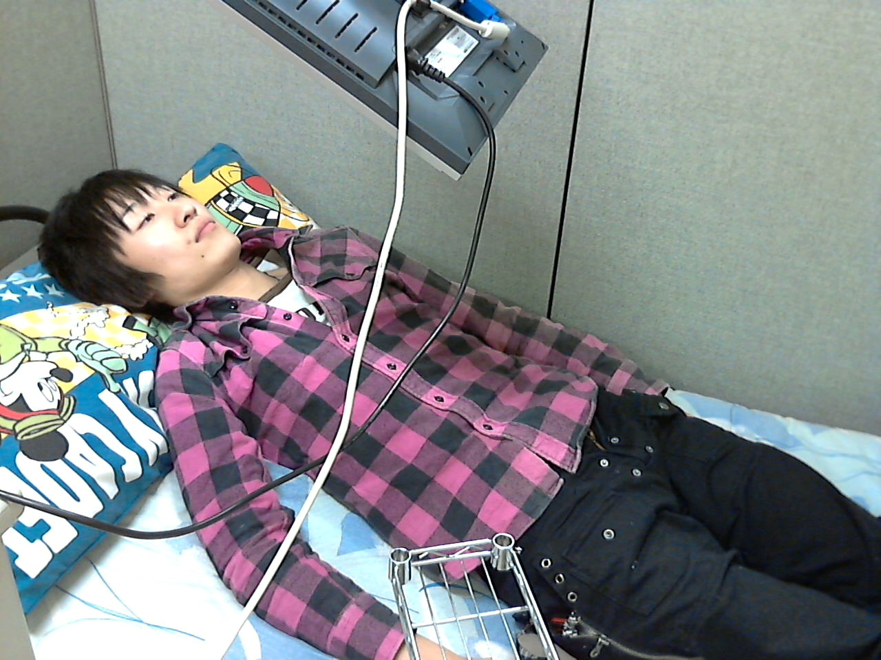
図4.2： 評価実験時の被験者の体勢

4.3 被験者
評価実験は，使用するユーザの体勢や環境を想定した上で，同じ研究室に所属する学生を被験者として実験を行った．被験者はいずれも20代前半の健常者であり，合計4名の協力を得て2種類のアプリケーションのユーザビリティの比較する実験を行った．また，被験者には一通りプログラム内の操作方法を口頭で説明し，手順を理解した状態で実験を行った．

4.4 評価実験結果
実験の計測時間を表4.1に示す．被験者4名の平均時間を表したグラフが図4.3である．
表4.1 ：実験の計測時間結果（単位：秒）
 | 別画面説明型 | テキストボックス重畳型
1人目 | 105 | 98
2人目 | 84 | 96
3人目 | 98 | 72
4人目 | 94 | 97

約95秒
約91秒
図4.3 ：平均時間を比較したグラフ

4.5 被験者の意見
実験後，どちらのアプリケーションが使いやすかったかをアンケートした結果が表4.2である．また，アンケートから得られた，各アプリケーションに対する意見と，その他のインタフェースとしての意見を以下に紹介する．

表4.2 ：アンケート結果
 | 別画面説明型 | テキストボックス重畳型
1人目 |  | ○
2人目 |  | ○
3人目 | ○
4人目 |  | ○

別画面説明型に対する意見
・ イラストを使用しているので見栄えがいい
・ 直感的にわかりやすい
・ 反応が早い
・ 画面が大きい
・ 視線移動が多い

テキストボックス重畳型に対する意見
・ 小型でアプリケーション起動中での見栄えが良い
・ 視線移動が少ない
・ アイコンのおかげでモードの切替がわかりやすい
・ ラグが生じて動きが少し重い
・ ラグはあるが使いやすい

その他のインタフェースに対する意見

良かった点
- マーカの移動に合わせてテキストボックスの背景色が変化することで，指の動きがわかりやすかった
- 音量の上げ下げが連続的に行えることがよかった
- 操作が単純でわかりやすかった．
- 機能がまとめられていて非常に便利
- 音声のON,OFFの切替ボタンがよかった
- 現在のモードがわかりやすかった

悪かった点
- マーカを検出した際に描画する枠が大きいため，マーカを移動させることが大変だった
- 枠が大きすぎて違う色のマーカが枠に入ってしまうことがあった
・ マーカが指で隠れてしまうことがあった

4.6 試作したアプリケーションの考察
図4.3を見るとデザインによる操作時間への影響は少ないと考えられる．しかし，実験後のアンケートから，テキストボックス重畳型は別画面説明型と比べ見栄えが良いという評価を得た．テキストボックス重畳型は各マーカの位置に合わせてテキストボックスが配置されているため，視線を移動させることが少ない．また，アプリケーションが小型化されているため，デザイン性はテキストボックス重畳型の方が高く，使いやすいという意見が多かった．
このことからユーザビリティはテキストボックス重畳型の方が高いという結果なった．しかし，テキストボックス重畳型はキャプチャ画面が別画面説明型に比べて大きいため，画像処理を行う際にラグが生じてしまうことがわかり，操作に多少の影響がでるという問題があった．この問題は，キャプチャ画面を小さくし，処理を軽くすることで解決できると考えられる．
今後，さらにユーザビリティを向上させるためには，マーカとの距離に応じて枠の調節機能を設けることや，マーカが認識しやすいカメラのアングルを考察していく必要がある．

第5章 まとめ
本研究では，パソコン上での操作が可能な生活環境制御装置である「なんでもIR」を指先の動きだけで操作することができるアプリケーションを作成した．用いるものは，なんでもIRと，USBカメラ，赤青緑の目印用のマーカ3種類である．カメラがマーカを読み取ることで，領域と割り当てられている操作内容が書かれたテキストボックスが表示され，ユーザが実行したい内容の領域にマーカを移動させることで指定した操作の実行を行うことができる．青色のマーカでなんでもIRを起動し，赤色のマーカで機器の選択を行い，緑色のマーカで機能を選択し実行できる．これによりユーザはマーカを動かすことで，テレビ，エアコン，ミュージックプレイヤ，レコーダ，照明を操作することができる．
健常者ではあるが，寝たきりの状態で実際に使用して評価してもらった結果，別画面説明型とテキストボックス重畳型のどちらも良好な結果であった．また，生活環境制御装置は工事を必要とするものが多く存在するが，本研究では，多くの家庭に普及しているパソコンを使用したことで，工事をする必要性がないことから，今後，広範囲で利用可能であると考えられる．ただし，マーカを３色用いたことで，使用する場所に制限が生じてしまうことや，枠の大きさが一定なためUSBカメラと使用者の手の距離で指を動かす距離が増減するなど，使用する環境への対処がまだ不十分だった．使用環境に対する問題点を解決すればユーザビリティの向上に繋がり，非常に役立つインタフェースになるものと考えられる．

謝辞

本研究を行うにあたって，常に暖かいご指導等をくださった立命館大学情報理工学部情報バリアフリー研究室樋口宜男教授に深く感謝いたします．
最後に，本研究の遂行また評価実験を行うにあたり，ご協力頂いた立命館大学情報理工学部情報バリアフリー研究室の諸氏に深く御礼申し上げます．

参考文献

[1] 厚生労働省：平成18年度 身体障害児・者実態調査結果，pp.4-8 (2008).
[2] NSシーケアパイロットII ，http://www.nippon-shooter.co.jp/prod/med/
sicare.html．
[3] 環境制御装置「みてら」，http://www.accessint.ne.jp/communi/computer/
MCR-ECS-TYPE3SC.html．
[4] 株式会社ボイスキャン welfare，http://www.voicecan.ecweb.jp/
voicecan04.html．
[5] なんでもIR，http://www.ttools.co.jp/product/hand/ircenter/index.html．
[6] USBカメラ（Logicool HD Webcam C310），http://www.logicool.co.jp/ja-jp/
webcam-communications/webcams/devices/7076．

